

**"Астана қаласының Сәулет және қала құрылысы басқармасы" мемлекеттік мекемесі көрсететін мемлекеттік қызметтердің регламенттерін бекіту туралы" Астана қаласы әкімдігінің 2015 жылғы 19 қарашадағы № 120-2110 қаулысына өзгерістер енгізу туралы**

***Күшін жойған***

Астана қаласы әкімдігінің 2017 жылғы 25 қаңтардағы № 120-113 қаулысы. Астана қаласының Әділет департаментінде 2017 жылғы 24 ақпанда № 1092 болып тіркелді. Күші жойылды - Нұр-Сұлтан қаласы әкімдігінің 2020 жылғы 21 қазандағы № 510-2362 қаулысымен

      Ескерту. Күші жойылды - Нұр-Сұлтан қаласы әкімдігінің 21.10.2020 № 510-2362 (алғашқы ресми жарияланған күнінен кейін күнтізбелік он күн өткен соң қолданысқа енгізіледі) қаулысымен.

      "Қазақстан Республикасындағы жергілікті мемлекеттік басқару және өзін-өзі басқару туралы" 2001 жылғы 23 қаңтардағы Қазақстан Республикасының Заңы 27-бабы 1-тармағының 11) тармақшасына, "Мемлекеттік көрсетілетін қызметтер туралы" 2013 жылғы 15 сәуірдегі Қазақстан Республикасының Заңына сәйкес Астана қаласының әкімдігі **ҚАУЛЫ ЕТЕДІ**:

      1. "Астана қаласының Сәулет және қала құрылысы басқармасы" мемлекеттік мекемесі көрсететін мемлекеттік қызметтердің регламенттерін бекіту туралы" Астана қаласы әкімдігінің 2015 жылғы 19 қарашадағы № 120-2110 қаулысына (Нормативтік құқықтық актілерді мемлекеттік тіркеу тізілімінде № 981 болып тіркелген, бірінші ресми жарияланған күні 2015 жылғы 26 желтоқсандағы № 145 (3350) "Астана ақшамы", 2015 жылғы 26 желтоқсандағы № 145 (3368) "Вечерняя Астана" газеттерінде) мынадай өзгерістер енгізілсін:

      көрсетілген қаулымен бекітілген "Қазақстан Республикасының аумағында жылжымайтын мүлік объектілерінің мекенжайын айқындау жөнінде анықтама беру" мемлекеттік көрсетілетін қызмет регламентінде:

      мемлекеттік тілдегі бүкіл мәтін бойынша "жөнінде" деген сөз "бойынша" деген сөзбен ауыстырылсын, орыс тіліндегі мәтін өзгермейді;

      көрсетілген қаулымен бекітілген "Сәулет-жоспарлау тапсырмасын беру" мемлекеттік көрсетілетін қызмет регламентінде:

      2 бөлімнің 2 тармағы мынадай редакцияда жазылсын:

      "2. Мемлекеттік қызметті көрсету үдерісінің құрамына кіретін әрбір рәсімнің (іс-қимылдың) мазмұны, оның орындалу ұзақтығы:

      техникалық және (немесе) технологиялық күрделі емес объектілердің өтінішін қарау мерзімі:

      сәулет-жоспарлау тапсырмасын және техникалық шарттарды беруге – 6 (алты) жұмыс күні;

      бастапқы материалдарды (сәулет-жоспарлау тапсырмасы, техникалық шарттар, түбегейлі жоспарлау жобасынан алынған үзінді көшірме, тік жоспарлау белгілері, жолдар мен көшелердің көлденең қималары, сыртқы инженерлік желілер трассасының сызбасы) алуға – 15 (он бес) жұмыс күні.

      1) құжаттар топтамасын қабылдау және көрсетілетін қызметті алушының өтінішін тіркеу құжаттар түскен күні 15 (он бес) минутты құрайды.

      2) көрсетілетін қызметті берушінің басшысы құжаттар топтамасын қарастырады және көрсетілетін қызметті берушінің жауапты орындаушысын айқындайды – 1 (бір) жұмыс күні.

      3) көрсетілетін қызметті берушінің жауапты орындаушысы құжаттар топтамасын зерделейді, сәулет-жоспарлау тапсырмасын және техникалық шарттарды – 3 (үш) жұмыс күні немесе сәулет-жоспарлау тапсырмасын, техникалық шарттарды және бастапқы материалдарды дайындайды – 12 (он екі) жұмыс күні.

      4) көрсетілетін қызметті берушінің басшысы сәулет-жоспарлау тапсырмасына, техникалық шарттарға немесе сәулет-жоспарлау тапсырмасына, техникалық шарттарға және бастапқы материалдарға қол қояды – 1 (бір) жұмыс күні.

      5) көрсетілетін қызметті берушінің қызметкері тіркейді және мемлекеттік қызметті көрсетудің нәтижесін береді – 1 (бір) жұмыс күні.

      Техникалық және (немесе) технологиялық күрделі объектілердің өтінішін қарау мерзімі:

      сәулет-жоспарлау тапсырмасын және техникалық шарттарды беруге – 15 (он бес) жұмыс күні;

      бастапқы материалдарды (сәулет-жоспарлау тапсырмасы, техникалық шарттар, түбегейлі жоспарлау жобасынан алынған үзінді көшірме, тік жоспарлау белгілері, жолдар мен көшелердің көлденең қималары, сыртқы инженерлік желілер трассасының сызбасы) алуға – 17 (он жеті) жұмыс күні.

      1) көрсетілетін қызметті алушының құжаттар топтамасын қабылдау және өтінішті тіркеу құжаттар түскен күні 15 (он бес) минутты құрайды.

      2) көрсетілетін қызметті берушінің басшысы құжаттар топтамасын қарастырады және көрсетілетін қызметті берушінің жауапты орындаушысын айқындайды – 1 (бір) жұмыс күні.

      3) көрсетілетін қызметті берушінің жауапты орындаушысы көрсетілетін қызметті алушының құжаттар топтамасын зерделейді, сәулет-жоспарлау тапсырмасын және техникалық шарттарды – 12 (он екі) жұмыс күні немесе сәулет-жоспарлау тапсырмасын, техникалық шарттарды және бастапқы материалдарды дайындайды – 14 (он төрт) жұмыс күні.

      4) көрсетілетін қызметті берушінің басшысы сәулет-жоспарлау тапсырмасына, техникалық шарттарға немесе сәулет-жоспарлау тапсырмасына,

      техникалық шарттарға және бастапқы материалдарға қол қояды – 1 (бір) жұмыс күні.

      5) көрсетілетін қызметті берушінің қызметкері тіркейді және көрсетілетін қызметті көрсетудің нәтижесін береді – 1 (бір) жұмыс күні." ;

      " 2 бөлімнің 3 тармағы мынадай редакцияда жазылсын:

      3. Келесі рәсімді (іс-қимылды) орындауды бастауға негіз болатын мемлекеттік қызметті көрсету рәсімнің (іс-қимылдың) нәтижесі:

      1 (бірінші) рәсімнің нәтижесі: көрсетілетін қызметті алушының өтінішінің көшірмесіндегі көрсетілетін қызметті берушінің кеңсесінде құжаттар топтамасы қабылданған күні мен уақыты көрсетілген қағаз тасығыштағы өтініштің тіркелгендігі туралы белгі; көрсетілетін қызметті алушы құжаттар топтамасын толық ұсынбаған жағдайда, көрсетілетін қызметті алушыға құжаттарды қабылдаудан бас тартылады;

      2 (екінші) рәсімнің нәтижесі: көрсетілетін қызметті беруші басшысының қолы;

      3 (үшінші) рәсімнің нәтижесі: сәулет-жоспарлау тапсырмасын, техникалық шарттарды немесе сәулет-жоспарлау тапсырмасын, техникалық шарттарды және бастапқы материалдарды беру. Кейбір жағдайларда мемлекеттік қызметті көрсетудің нәтижесін көрсетілетін қызметті алушыға портал арқылы беру;

      4 (төртінші) рәсімнің нәтижесі: көрсетілетін қызметті беруші басшысының қол қоюы;

      5 (бесінші) рәсімнің нәтижесі: көрсетілетін қызметті алушының сәулет-жоспарлау тапсырмасын, техникалық шарттарды кейбір жағдайларда сәулет-жоспарлау тапсырмасын, техникалық шарттарды және бастапқы материалдарды немесе мемлекеттік қызметті көрсетуден бас тарту туралы дәлелді жауапты алуы." ;

      3 бөлімнің 3 тармағы алынып тасталсын;

      3 бөлімнің 2 тармағы абзацпен толықтырылсын:

      "Әрбір рәсімнің (іс-қимылдың) ұзақтығын көрсете отырып, көрсетілетін қызметті берушінің құрылымдық бөлімшелерінің (қызметкерлерінің) арасындағы рәсімдер (іс-қимылдар) реті сипаттамасының блок-сызбасы осы Регламентке 1-қосымшада ұсынылған." ;

      Регламентке 1, 2, 3 қосымшалар осы қаулыға 1, 2, 3 қосымшаларға сәйкес жаңа редакцияда жазылсын.

      4 бөлім мынадай редакцияда жазылсын:

      "1. "Азаматтарға арналған үкімет" мемлекеттік корпорациясымен және (немесе) өзге де көрсетілетін қызметті берушілермен өзара іс-қимыл тәртібін сипаттау, көрсетілетін қызметті алушының сұранысын өңдеу ұзақтығы:

      1) 1-үдеріс – Мемлекеттік корпорация қызметкері өтініштің дұрыс толтырылуын және көрсетілетін қызметті алушы ұсынған құжаттар топтамасының толықтығын тексереді – 5 (бес) минут:

      1-шарт – көрсетілетін қызметті алушы Стандарттың 9-тармағында көрсетілген тізбеге сәйкес құжаттардың толық топтамасын тапсырмаған жағдайда, Мемлекеттік корпорация қызметкері құжаттарды қабылдаудан бас тартады және Стандартқа 3-қосымшадағы нысан бойынша қолхат береді;

      2-шарт – өтінішті толтыру және құжаттардың толық топтамасын беру дұрыстығы әрі толықтығы сақталған жағдайда, Мемлекеттік корпорация қызметкері өтінішті "Ықпалдастырылған ақпараттық жүйесі" ақпараттық жүйесінде тіркейді;

      2) 2-үдеріс – Мемлекеттік корпорация қызметкері, егер Қазақстан Республикасының заңдарымен өзгеше көзделмесе, ақпараттық жүйелердегі заңмен қорғалатын құпиядан тұратын мәліметтерді пайдалануға көрсетілетін қызметті алушының жазбаша келісімін алады – 5 (бес) минут;

      3) 3-үдеріс – Мемлекеттік корпорация қызметкері түпнұсқаларды құжаттардың жасалған электрондық көшірмелерімен сәйкестігін тексереді, содан кейін құжаттардың түпнұсқаларын көрсетілетін қызметті алушыға қайтарады, көрсетілетін қызметті алушы туралы тиісті ақпаратты Мемлекеттік корпорацияға енгізеді, көрсетілетін қызметті алушыға тиісті құжаттарды қабылдағандығы туралы қолхат береді – 5 (бес) минут;

      4) 4-үдеріс – Мемлекеттік корпорация қызметкері құжаттар топтамасын дайындайды және оны курьерлік немесе осыған уәкілетті өзге байланыс арқылы көрсетілетін қызметті берушіге жолдайды – 1 (бір) жұмыс күні.

      2. Мемлекеттік қызмет көрсетудің нәтижесін "Азаматтарға арналған үкімет" мемлекеттік корпорациясы арқылы алу процесінің сипаттамасы, оның ұзақтығы:

      1) 1-үдеріс – көрсетілетін қызметті беруші құжаттар топтамасын қарап, мемлекеттік қызметті көрсетудің нәтижесін дайындайды және оны беру үшін Мемлекеттік корпорацияға жолдайды – 15 (он бес) минут;

      2) 2-үдеріс – Мемлекеттік корпорация қызметкері тиісті құжаттарды қабылдау туралы қолхатта көрсетілген мерзімде көрсетілетін қызметті алушыға мемлекеттік қызметті көрсету нәтижесін береді – 15 (он бес) минут.

      3. Мемлекеттік қызметті өтініш бойынша портал арқылы көрсету кезіндегі көрсетілетін қызметті беруші мен көрсетілетін қызметті алушының іс-қимылдар тәртібі:

      1) көрсетілетін қызметті алушы электрондық цифрлық қолтаңба (бұдан әрі – ЭЦҚ) арқылы порталда тіркеуді (авторизациялауды) жүзеге асырады – 10 (он) минут.

      2) көрсетілетін қызметті алушының осы Регламентте көрсетілген электрондық мемлекеттік қызметті таңдауы, электрондық сұраныс өрістерін толтыруы және сұранысты көрсетілетін қызметті алушының ЭЦҚ расталған, электрондық құжат түрінде бекітуі – 15 (он бес) минут;

      3) электрондық мемлекеттік қызметті көрсету үшін көрсетілетін қызметті алушының ЭЦҚ арқылы электрондық сұранысты куәландыруы – 5 (бес) минут;

      4) көрсетілетін қызметті берушінің қызметкері көрсетілетін қызметті алушының портал арқылы түскен құжаттар топтамасын қабылдауды жүзеге асырады, "Е-лицензиялау" мемлекеттік дерекқор" ақпараттық жүйесінде тіркеуді жүргізеді және көрсетілетін қызметті берушінің басшысына береді – 5 (бес) минут (түскен күні);

      5) көрсетілетін қызметті берушінің басшысы көрсетілетін қызметті алушының құжаттар топтамасын қарастырады және көрсетілетін қызметті берушінің жауапты орындаушысын айқындайды – 15 (он бес) минут (түскен күні);

      6) көрсетілетін қызмет берушінің жауапты орындаушысының электрондық сұранысын өңдеуі (тексеруі, тіркеуі):

      6-1) Техникалық және (немесе) технологиялық күрделі емес объектілердің жобалары бойынша:

      сәулет-жоспарлау тапсырмасын және техникалық шарттарды беруге – 6 (алты) жұмыс күні;

      бастапқы материалдарды (сәулет-жоспарлау тапсырмасы, техникалық шарттар, түбегейлі жоспарлау жобасынан алынған үзінді көшірме, тік жоспарлау белгілері, жолдар мен көшелердің көлденең қималары, сыртқы инженерлік желілер трассасының сызбасы) алуға – 15 (он бес) жұмыс күні.

      6-1-1) көрсетілетін қызметті берушінің қызметкері көрсетілетін қызметті алушының портал арқылы түскен құжаттар топтамасын қабылдауды, оларды ақпараттық жүйеде тіркеуді жүзеге асырады, көрсетілетін қызметті берушінің басшысына береді – 5 (бес) минут (түскен күні);

      6-1-2) көрсетілетін қызметті берушінің басшысы көрсетілетін қызметті алушының құжаттар топтамасын қарастырады және көрсетілетін қызметті берушінің жауапты орындаушысын айқындайды – 5 (бес) минут (түскен күні).

      6-1-3) көрсетілетін қызметті берушінің жауапты орындаушысы көрсетілетін қызметті алушының құжаттар топтамасын зерделейді, сәулет-жоспарлау тапсырмасын және техникалық шарттарды – 3 (үш) жұмыс күні немесе сәулет-жоспарлау тапсырмасын, техникалық шарттарды және бастапқы материалдарды дайындайды – 12 (он екі) жұмыс күні.

      6-1-4) көрсетілетін қызметті берушінің басшысы сәулет-жоспарлау тапсырмасына, техникалық шарттарға немесе сәулет-жоспарлау тапсырмасына, техникалық шарттарға және бастапқы материалдарға қол қояды – 1 (бір) жұмыс күні.

      бас тартқан жағдайда – мемлекеттік қызметті көрсетуден бас тарту туралы дәлелді жауап – 2 (екі) сағат (екінші жұмыс күні).

      6-2) Техникалық және (немесе) технологиялық күрделі емес объектілердің өтінішін қарау мерзімі:

      сәулет-жоспарлау тапсырмасын және техникалық шарттарды беруге – 15 (он бес) жұмыс күні;

      бастапқы материалдарды (сәулет-жоспарлау тапсырмасы, техникалық шарттар, түбегейлі жоспарлау жобасынан алынған үзінді көшірме, тік жоспарлау белгілері, жолдар мен көшелердің көлденең қималары, сыртқы инженерлік желілер трассасының сызбасы) алуға – 17 (он жеті) жұмыс күні.

      6-2-1) көрсетілетін қызметті берушінің қызметкері көрсетілетін қызметті алушының портал арқылы түскен құжаттар топтамасын қабылдауды, оларды ақпараттық жүйеде тіркеуді жүзеге асырады, көрсетілетін қызметті берушінің басшысына береді – 5 (бес) минут (түскен күні);

      6-2-2) көрсетілетін қызметті берушінің басшысы көрсетілетін қызметті алушының құжаттар топтамасын қарастырады және көрсетілетін қызметті берушінің жауапты орындаушысын айқындайды 5 (бес) минут (түскен күні).

      6-2-3) көрсетілетін қызметті берушінің жауапты орындаушысы көрсетілетін қызметті алушының құжаттар топтамасын зерделейді, сәулет-жоспарлау тапсырмасын және техникалық шарттарды – 12 (он екі) жұмыс күні немесе сәулет-жоспарлау тапсырмасын, техникалық шарттарды және бастапқы материалдарды дайындайды – 14 (он төрт) жұмыс күні.

      6-2-4) көрсетілетін қызметті берушінің басшысы сәулет-жоспарлау тапсырмасына, техникалық шарттарға немесе сәулет-жоспарлау тапсырмасына, техникалық шарттарға және бастапқы материалдарға қол қояды – 1 (бір) жұмыс күні.

      бас тартқан жағдайда – мемлекеттік қызметті көрсетуден бас тарту туралы дәлелді жауап – 2 (екі) сағат (екінші жұмыс күні).

      Портал арқылы мемлекеттік қызметті көрсетуге жұмылдырылған ақпараттық жүйелердің функционалдық өзара іс-қимыл диаграммасы осы Регламентке 2-қосымшада ұсынылған.

      Мемлекеттік қызметті көрсету үдерісінде рәсімдер (іс-қимылдар) ретінің, көрсетілген қызметті берушінің құрылымдық бөлімшелерінің (қызметкерлерінің) өзара іс-қимылдарының толық сипаттамасы, сондай-ақ өзге де көрсетілген қызметті берушілермен және (немесе) Мемлекеттік корпорациямен өзара іс-қимыл тәртібінің және мемлекеттік қызмет көрсету үдерісінде ақпараттық жүйелерді қолдану тәртібінің сипаттамалары осы Регламентке 1 және 3-қосымшаға сәйкес мемлекеттік қызметті корсету бизнес-үдерістерінің анықтамалығында көрсетіледі."

      2. "Астана қаласының Сәулет және қала құрылысы басқармасы" мемлекеттік мекемесінің басшысына осы қаулының көшірмесін әділет органдарында мемлекеттік тіркелгеннен кейін мерзімді баспа басылымдарында және "Әділет" ақпараттық-құқықтық жүйесінде ресми жариялау, сондай-ақ Қазақстан Республикасы нормативтік құқықтық актілерінің Эталондық бақылау банкіне енгізу үшін "Қазақстан Республикасы Әділет министрлігінің республикалық құқықтық ақпарат орталығы" шаруашылық жүргізу құқығындағы республикалық мемлекеттік кәсіпорнына жіберу және Астана қаласы әкімдігінің интернет-ресурсында орналастыру жүктелсін.

      3. Осы қаулының орындалуын бақылау Астана қаласы әкімінің бірінші орынбасары С.М. Хорошунға жүктелсін.

      4. Осы қаулы әділет органдарында мемлекеттік тіркелген күннен бастап күшіне енеді және ол алғашқы ресми жарияланғаннан кейін күнтізбелік он күн өткен соң қолданысқа енгізіледі.

|  |  |
| --- | --- |
| *Астана қаласының әкімі* | *Ә. Исекешев* |

|  |  |
| --- | --- |
|  | Астана қаласы әкімдігінің 2017 жылғы 25 қаңтардағы № 120-113 қаулысына 1-қосымша |
|  | "Сәулет-жоспарлау тапсырмасын беру" мемлекеттік көрсетілетін қызмет регламентіне 1-қосымша |

**Мемлекеттік қызметті көрсету кезінде көрсетілетін қызметті берушінің құрылымдық бөлімшелерінің (қызметкерлерінің) өзара іс-қимыл блок-сызбасы 1-кесте. Техникалық және (немесе) технологиялық күрделі емес объектілер бойынша мемлекеттік қызметті 6 (алты) жұмыс күні және 15 (он бес) жұмыс күні мерзімінде көрсеткен кезде көрсетілетін қызметті берушінің құрылымдық бөлімшелерінің (қызметкерлерінің) арасындағы өзара іс-қимыл блок-сызбасы**

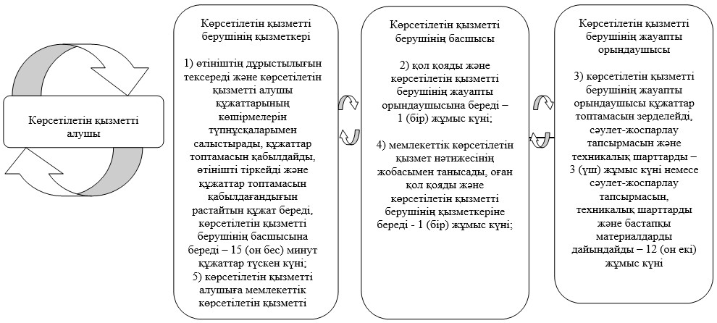

**2-кесте. Техникалық және (немесе) технологиялық күрделі объектілер бойынша мемлекеттік қызметті 15 (он бес) және 17 (он жеті) жұмыс күні мерзімінде көрсеткен кезде көрсетілетін қызметті берушінің құрылымдық бөлімшелерінің (қызметкерлерінің) арасындағы өзара іс-қимыл блок-сызбасы**

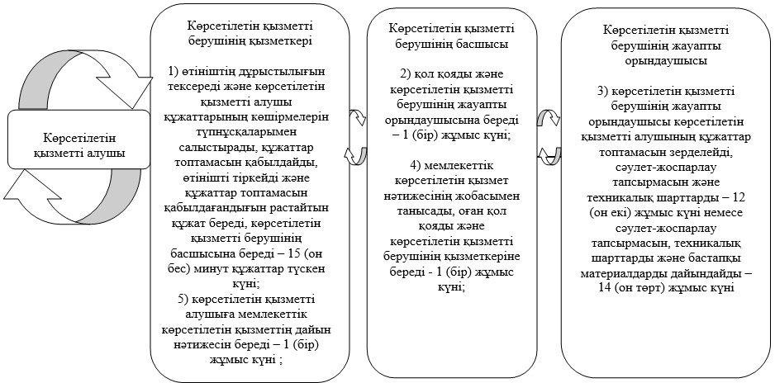

**3-кесте. Техникалық және (немесе) технологиялық күрделі емес объектілер бойынша мемлекеттік қызметті 6 (алты) жұмыс күні, 15 (он бес) жұмыс күні және техникалық және (немесе) технологиялық күрделі объектілер бойынша мемлекеттік қызметті 15 (он бес) жұмыс күні, 17 (он жеті) жұмыс күні мерзімінде көрсеткен кезде "Электрондық үкімет" веб-порталы арқылы көрсетілетін қызметті берушінің құрылымдық бөлімшелерінің (қызметкерлерінің) арасындағы өзара іс-қимыл блок-сызбасы**

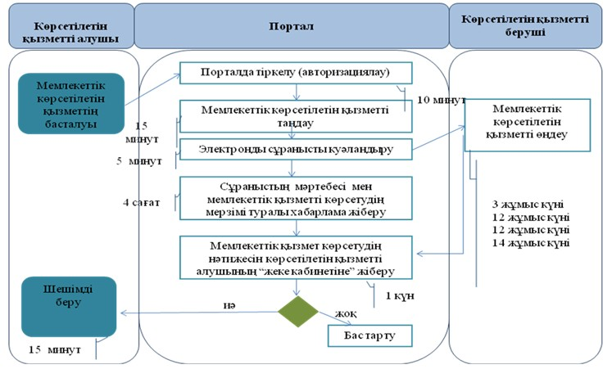

|  |  |
| --- | --- |
|  | Астана қаласы әкімдігінің 2017 жылғы 25 қаңтардағы № 120-113 қаулысына 2-қосымша |
|  | "Сәулет-жоспарлау тапсырмасын беру" мемлекеттік көрсетілетін қызмет регламентіне 2-қосымша |

**Мемлекеттік корпорация арқылы мемлекеттік қызметті көрсетуге жұмылдырылған ақпараттық жүйелердің функционалдық өзара іс-қимыл диаграммасы**

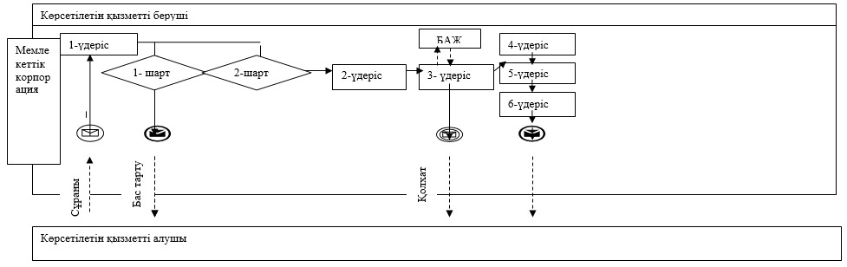

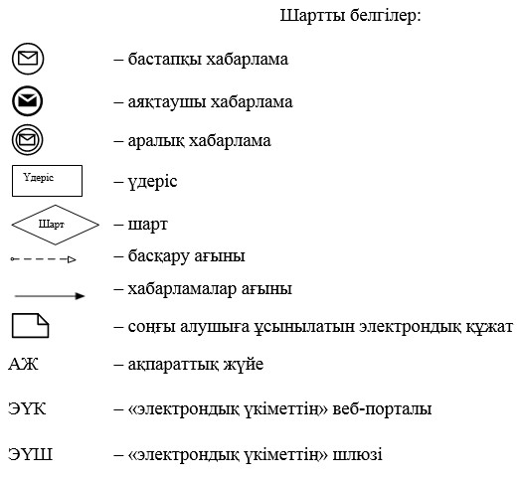

|  |  |
| --- | --- |
|  | Астана қаласы әкімдігінің 2017 жылғы 25 қаңтардағы № 120-113 қаулысына 3-қосымша |
|  | "Сәулет-жоспарлау тапсырмасын беру" мемлекеттік көрсетілетін қызмет регламентіне 3-қосымша |

**1.1-кесте. Техникалық және (немесе) технологиялық күрделі емес объектілер бойынша мемлекеттік қызметті 6 (алты) жұмыс күні, 15 (он бес) жұмыс күні және техникалық және (немесе) технологиялық күрделі объектілер бойынша мемлекеттік қызметті 15 (он бес) жұмыс күні, 17 (он жеті) жұмыс күні мерзімінде көрсеткен кезде бизнес-үдерістерінің анықтамалығы**

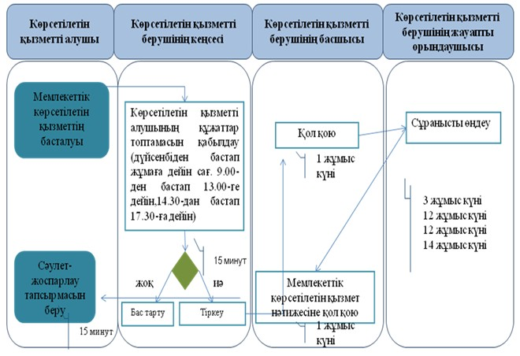

**2.1-кесте. Техникалық және (немесе) технологиялық күрделі емес объектілер бойынша мемлекеттік қызметті 6 (алты) жұмыс күні, 15 (он бес) жұмыс күні және техникалық және (немесе) технологиялық күрделі объектілер бойынша мемлекеттік қызметті 15 (он бес) жұмыс күні, 17 (он жеті) жұмыс күні мерзімінде көрсеткен кезде Мемлекеттік корпорациямен мемлекеттік қызметті көрсету бизнес-үдерістерінің анықтамалығы**

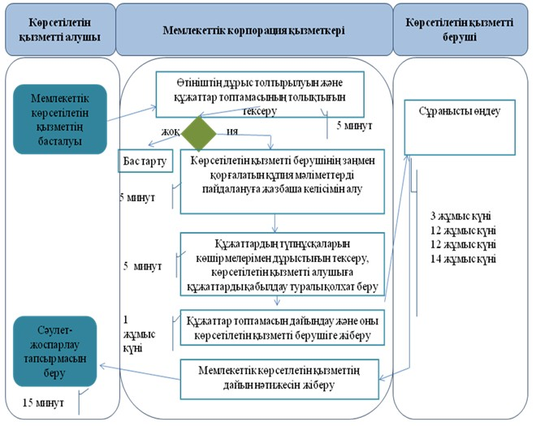

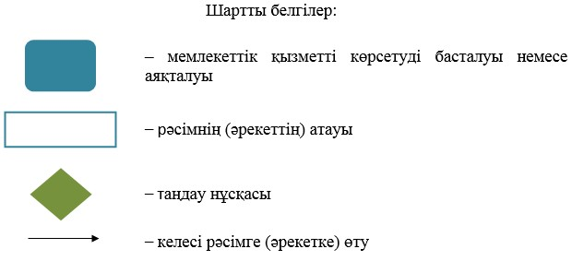

© 2012. Қазақстан Республикасы Әділет министрлігінің «Қазақстан Республикасының Заңнама және құқықтық ақпарат институты» ШЖҚ РМК